El SECTOR PÚBLICO Y LA ECONOMÍA DE ENTRE RIOS
El sector público es el actor más importante de la economía. Erróneamente, las ideologías y los discursos tienden a tratar de implantar una (falsa) dicotomía entre sector privado y a Estado, cuando en realidad son actores complementarios. Tan complementarios que no hay casos en el mundo en que un país haya logrado altos niveles de desarrollo social sin un sector público de excelencia y un sector privado pujante y dinámico. La explicación: hay acciones que sólo el Estado las puede y debe desempeñar; otras donde el sector privado es el que mejor las desempeña; y otras en donde ambos deben cooperar. Por eso, en el libro “Entre Ríos: Aportes hacia un Camino de Oportunidades y Desafíos” del CEER se dedica un capítulo completo al análisis del Estado provincial entrerriano. En esta ocasión se presenta una actualización.

La primera presencia del Estado: la presión impositiva
La vía más directa por la que el Estado impacta en los ciudadanos y el sector productivo privado es con los impuestos. Esto se debe a que la tributación es una exacción que reduce el ingreso disponible. De esta forma, los hogares sacrifican consumo y las empresas inversión y capital de trabajo para financiar al sector público.
De aquí que el primer paso para analizar el sector público sea la presión tributaria. Convencionalmente se la define por el porcentaje que representan los impuestos respecto al Producto Bruto Interno (PBI) o geográfico de una determinada región.
En Argentina, la presión tributaria no es moderada. Según datos oficiales del Ministerio de Economía de la Nación la presión promedio de los Estados nacional y todas las provincias (sin contar los municipios) asciende al 38% del Producto Bruto Interno (PBI). Este es un nivel similar al de los países europeos y superior al de EEUU, Japón o Corea. Dentro de Argentina, Entre Ríos es uno de los ejemplos más paradigmáticos de elevada presión de los impuestos.
La alta presión impositiva en la Argentina, en general, y en Entre Ríos, en particular, tiene, básicamente, origen en tres factores. En primer lugar, la coexistencia de tres niveles de gobiernos (nacional, provincial y municipal) con facultades para fijar impuestos y/o tasas coercitivas de servicios. En segundo lugar, la competencia entre estas tres jurisdicciones para imponer exacciones sobre la población a fin de hacerse de recursos públicos que le brinden independencia de gestión política. En tercer lugar, porque es tan pobre el análisis que se hace en su formulación que se terminan superponiendo y/o generando distorsiones sobre las familias y el sector productivo.
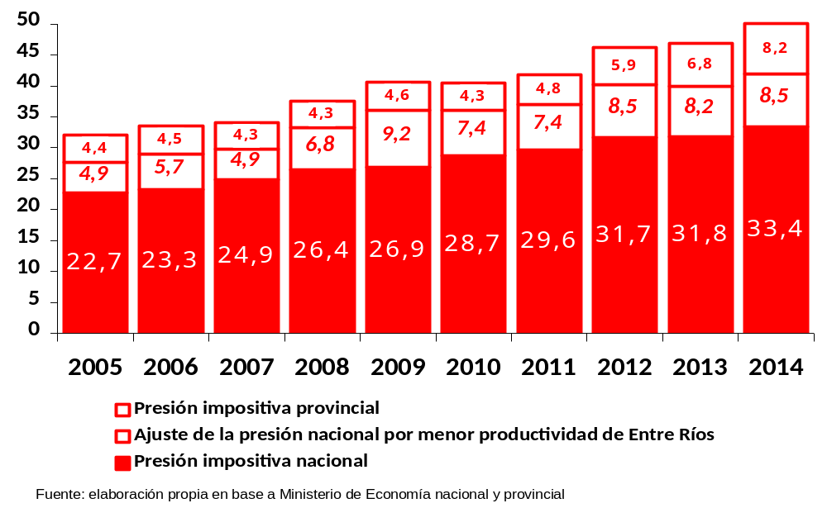
Gráfico 1. Presión impositiva nacional y provincial de Entre Ríos

El Gráfico 1 muestra la evolución de los dos principales componentes de la presión impositiva: los impuestos nacionales y los de la provincia de Entre Ríos. Las imposiciones de los Estados municipales de Entre Ríos se deja para otra oportunidad en el entendimiento de que no son impuestos en el sentido estrictamente legal (sino que se consideran tasas ya que van adosadas a una contraprestación del Estado municipal; aunque lo relevante desde el punto de vista productivo es la obligatoriedad, no la contraprestación), y porque además cada municipio fija su propia imposición generando así realidades específicas al interior de la provincia, las cuales valen la pena analizarse por separado.
La presión impositiva del nivel nacional tuvo un crecimiento muy elevado y acelerado. Fue de cerca del 10% del PBI en menos de 10 años (pasó de 22,7% en el 2005 a 33,4% del PBI en el 2014). Es difícil encontrar un precedente similar en la historia del país y en el mundo en los últimos años. En el 2014 el crecimiento de la presión impositiva se explica por el estancamiento del PBI ya que debido a la inflación, la recaudación impositiva creció por encima del PBI nominal.
El segundo componente del gráfico es el ajuste que se hace para el caso de Entre Ríos para representar el peso diferencial que implica pagar los impuestos nacionales debido a los menores niveles de productividad prevalecientes en la provincia. La lógica subyacente es que aquellos impuestos no fijados como porcentaje del valor agregado (IVA) o de los ingresos (Ganancias) tienen una incidencia diferencial en los lugares de menor productividad ya que se debe hacer un mayor esfuerzo para poder pagarlos. En general, estos impuestos son aquellos que gravan los factores de la producción y se fijan desde el nivel nacional con un mismo cargo independientemente de la región (las cargas sociales, los impuestos a los combustibles, los aranceles la importación, los derechos de exportación, etc.). Este componente creció mucho en la última década –empujado por el crecimiento de las cargas sociales sobre el empleo– y en los últimos años se estabilizó.
El tercer componente del gráfico es la presión impositiva del Estado provincial de Entre Ríos. La tónica de los impuestos provinciales en Entre Ríos es que, hasta el 2010, se mantuvieron estables (lo que no significa que no creció la recaudación sino que lo hizo al mismo ritmo que la actividad). Pero a partir del 2011 comenzó a subir de la mano de los aumentos en las alícuotas de ingreso brutos, los revalúos y la creación de nuevas imposiciones. En el 2014, la presión provincial tiene un nuevo aumento (en términos relativos, mayor incluso al del nivel nacional) debido a que la recaudación aumentó más que la nacional, con la actividad económicamente estancada.

Así las cosas, la presión tributaria en Entre Ríos llega prácticamente al 50% del producto bruto geográfico. Un 33% es presión directa de los impuestos nacionales, un 9% es una estimación de la distorsión que los impuestos nacionales imponen en la provincia por su menor productividad respecto al promedio nacional y un 8% es la presión de la propia provincia.

En la Encuesta de Expectativas de Ventas que lleva adelanta la Dirección General de Estadísticas y Censos (DGEC) de la provincia de Entre Ríos, el 60% de los comerciantes minorista de Paraná afirma que el costo fijo de mayor incidencia en su estructura de costo es la presión impositiva. Este es el reflejo en la realidad de que los aumentos de presión impositiva han tocado límite.

¿Cuánto vuelven de los impuestos nacionales a la provincia?
Habiendo visto que la presión tributaria en Entre Ríos es muy elevada, resulta pertinente observar cuánto de lo que se paga de impuestos a la Nación vuelve vía coparticipación provincial o transferencias discrecionales del gobierno nacional al gobierno provincial. El Gráfico 2 muestra que vuelve menos de lo que se paga de impuestos nacionales, y cada vez menos.
La presión tributaria nacional –medida por el Ministerio de Economía de la Nación– es de 33% del PBI. Lo que retorna a la provincia vía coparticipación federal y transferencia discrecionales suman 21% del producto bruto provincial de Entre Ríos. Esto significa que por cada 3 pesos que pagan los entrerrianos de impuestos a la Nación, a la provincia vuelven sólo 2 pesos.
Esta brecha se fue agrandando en los últimos años, y el proceso de agrandamiento se agudizó a partir del 2009 cuando se estanca la proporción de los recursos fiscales nacionales que viene a la provincia sin que se estanque el crecimiento de la presión impositiva nacional (Gráfico 2).
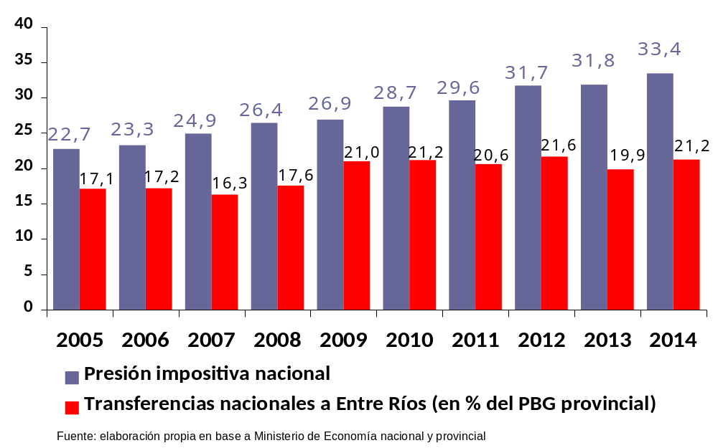
Gráfico 2. Presión impositiva nacional y redistribución de recursos nacionales al Estado provincial de Entre Ríos

El problema de la centralización de los recursos a nivel nacional es que los servicios sociales más importantes de la provincia, como la educación, la salud, la seguridad, la administración de justicia y el desarrollo de infraestructura urbana dependen del sector público provincial. En la medida que el Estado provincial tenga escasez de recursos, el primer impacto es la degradación de la calidad de estos servicios sociales. Esto se explica porque como todas son actividades de mano de obra intensiva (el costo salarial representa entre el 65% y el 90% del gasto corriente), cuando se presenta la insuficiencia de recursos en el sector público provincial las tensiones con los empleados públicos llevan al conflicto sindical, que desembocan en la laxitud en la aplicación de las normas de gestión de los recursos humanos, provocando así la caída en la calidad de los servicios del Estado.
La centralización de recursos por parte del Estado nacional tiene una incidencia importante en esta escasez de recursos del Estado provincial porque 62% de los ingresos provinciales provienen de la Nación, sea como coparticipación federal o transferencias discrecionales; y esto no se ha modificado en los últimos años. Ante la insuficiencia de recursos y el deterioro en la calidad de los servicios, el Estado provincial apela entonces al recursos menos difícil –aunque más dañino–, que es, aumentar la presión impositiva provincial.

Por eso, los entrerrianos sienten que pagan cada vez más impuestos (porque sube la presión impositiva nacional) pero sienten que los impuestos llegan cada vez menos a la gente (porque se deterioran los servicios sociales que debe brindar el Estado provincial). Se potencia la insatisfacción de los contribuyentes y, en muchos casos, se produce el doble gasto porque terminan pagando dos veces por los mismos servicios a través del colegio privado, la prepaga o los pagos directos a los médicos, la seguridad privada, los conflictos legales prolongados indefinidamente y los costos de los factores climáticos por falta de infraestructura urbana (inundaciones, mala calidad de vida, suciedad, etc.).

¿Cómo gasta el Estado provincial?
El 55% del gasto público provincial se dedica a gasto salarial. Esto es natural si –como ya se dijo– es el nivel jurisdiccional que se encarga de la educación, la salud, la seguridad, la Justicia y la infraestructura urbana. A esto hay que sumarle un 11% adicional que corresponde a coparticipación municipal. De esta forma, el Estado provincial tiene comprometido el 66% de su gasto con alta rigidez. Esto es una limitación importante porque una proporción similar (62%) es la que el Estado provincial recibe de la fuente nacional.
Entonces, si la reversión del ciclo económico hace que los recursos nacionales se estanquen, dos actores sociales importantes dentro de la provincia deberán ajustar sus demandas (los empleados públicos y los intendentes municipales), o canalizar su insatisfacción a través de deterioro de servicios estatales y mayores imposiciones municipales. En cualquier de los casos, se traducirá en un perjuicio para los entrerrianos. Por eso, hay que hacer un seguimiento meticuloso de la evolución de los recursos que vuelven a la provincia vía transferencias nacionales, y los acuerdos que el sector público provincial vaya sellando con empleados públicos e intendentes. Pero en la práctica, los recursos y las demandas de uno y otro está casi perfectamente encastrados.
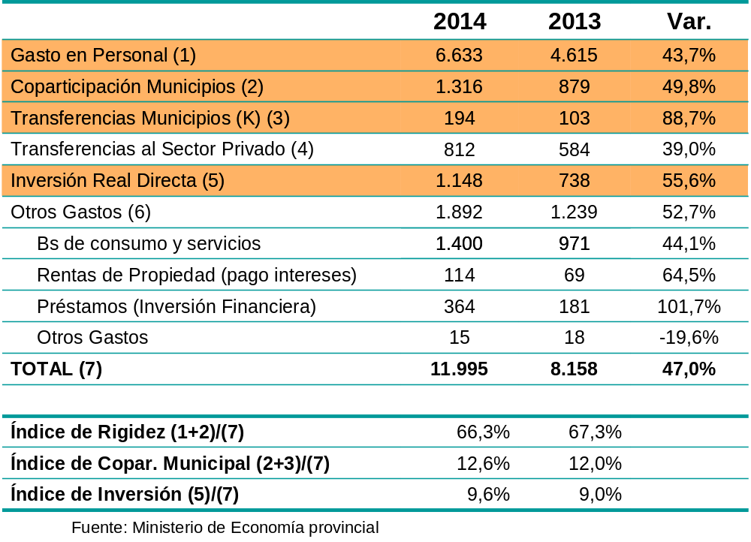
Gráfico 3. Gasto público provincial

El otro ítem importante dentro de los gastos son las obras públicas (Inversión Real Directa). Representan casi un 10% de los ingresos provinciales lo cual no resulta poco para tratarse de una tasa de inversión. El desafío en este ámbito pasa por abrir el diálogo con los sectores productivos para tratar de asegurar que las obras más importantes, por su sentido estratégico en la elevación de la productividad global gracias a mayor eficiencia de logística, se prioricen. Es claro que recursos hay, lo que está faltando es diálogo en la planificación.

¿Por qué el gasto en empleados públicos crece?
Las reglas de gestión de los recursos humanos en el sector público no son iguales que en el sector privado. En protección al despido arbitrario que podría derivarse del ciclo político, es que a los empleados públicos se les brinda condiciones de estabilidad. Ante la disminución del riesgo de disrupción de los vínculos laborales, los empleados públicos tienen una “carta de negociación” diferencial a la hora de negociar condiciones de trabajo con respecto a sus pares privados. Esto se acentúa por el hecho de el sector público tienen los intereses diluidos. Quien cumple funciones de empleador (el funcionario público responsable), en el fondo, es también un empleado público más, por lo que el otorgamiento de mejoras laborales en general le vuelve a favor.
Esto no es una propiedad únicamente del Estado provincial entrerriano. Ocurre en todo el país, en todos los estamentos del sector público y, en general, en todos los países emergentes. En los países desarrollaron lograron reducir la intensidad de estas diferencias de condiciones laborales más ventajosas para el empleado público en comparación al privado, aunque no eliminarlas.
Un ejemplo concreto en este sentido es que mientras un empleado público en Entre Ríos (de cualquier jurisdicción, nacional, provincial o municipal) declara a la encuesta de hogares del INDEC obtener en el 2014 una remuneración mensual promedio de $7.000 trabajando 33 horas semanales, un empleado asalariado privado registrado declara una remuneración mensual de $6.600 con 41 horas semanales de trabajo y un empleado asalariado no registrado declara una remuneración promedio mensual de $3.000 con 36 horas de trabajo. O sea, el empleo mejor remunerado y con menos exigencia horaria es el empleo público.
Esto es trasladable luego a otras dimensiones laborales, como vacaciones más prolongadas, mayor número de feriados, mayores facilidades para el uso de las licencias anuales o por enfermedad u otros motivos, el control horario y en el régimen disciplinario. Un enorme atractivo a favor del empleo público también lo constituye las muy beneficiosas condiciones de jubilaciones, ya que el empleado público se jubila y obtiene un haber mucho mayor que el empleado del sector privado.
De todas formas, el acceso al empleo público es restringido, teóricamente porque debe hacerse en base planificación, concursos y méritos; en la práctica, porque hay mucha más demanda que oferta de cargos disponibles. De aquí que se produce una particular dinámica en las incorporaciones al empleo público.
El Gráfico 4 ilustra la forma en la que se produce la expansión del empleo público. En el sector público hay tres tipos de contratos. Los permanentes, que son los cargos con estabilidad, y luego los transitorios y temporarios que en teoría son a plazo fijo, pero en la mayoría de las veces sucede que las personas empleadas en esta modalidades permanecen, con renovaciones reiteradas, hasta que llega la efectivización. Entonces las personas pujan por entrar de manera transitoria, ven la forma de mantenerse en esa situación hasta que, desde las presiones gremiales, se consigue un incorporación a planta permanente y, de esta forma, se incorporan al empleo público.
Esto se detecta cuando se observa que crecen los contratos permanentes mientras que los contratos transitorios y temporarios se contraen. Procesos que se presentan, por ejemplo, en los períodos 2005 – 2008 y 2012 – 2014. Mientras que 2008 – 2011 los contratos permanentes se reducen, lo que suben son los transitorios y temporarios (Gráfico 4).
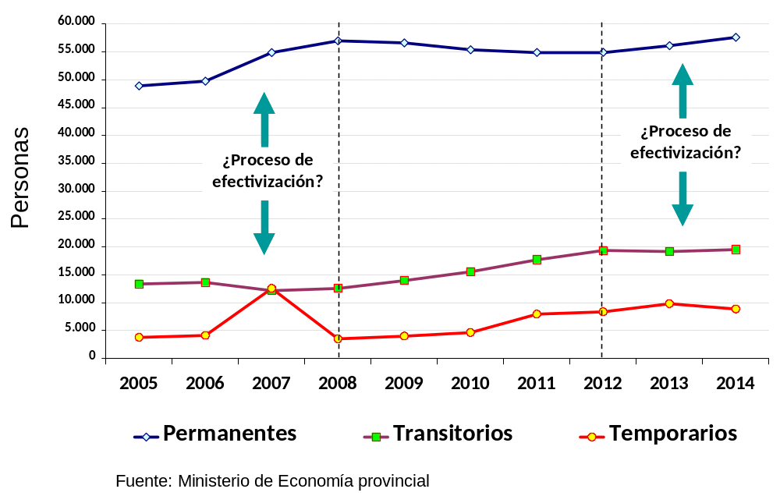
Gráfico 4. Empleo público por modalidad de contratación

Con este proceso, la planta de personal del Estado se va expandiendo a mayor ritmo que la población. En el año 2005, se calculaba 55 empleados públicos provinciales por cada 1.000 habitantes; en el 2014 se estima que hay 66 empleados públicos provinciales por cada 1.000 habitantes. La cantidad de empleados públicos provinciales (86 mil aprox.) no es muy diferente al total de empleados privados formales urbanos que, según datos oficiales del INDEC para Entre Ríos, se estiman en 120 mil.

¿El resultado fiscal de la provincia?
El nivel de gasto público provincial viene siendo consistentemente superior a los ingresos. Esto, sin considerar el resultado de la Caja de Jubilaciones y Pensiones de Entre Ríos, que por ser deficitaria engrosa el resultado negativo de las cuentas públicas.
El Gráfico 5 muestra la evolución del desequilibrio de las cuentas públicas en los últimos años. A grandes rasgos el déficit viene siendo de 4% de los ingresos públicos. Al año 2013 significaron cerca de $850 millones de déficit fiscal provincial excluyendo el sistema jubilatorio. Al año 2014 se observa todavía un superávit, transitorio por efectos de estacionalidad. En general, la primera mitad del año es tranquila y la segunda es cuando se desencadena el crecimiento del gasto público por encima de los recursos.
Gráfico 5. Resultado financiero de las cuentas públicas provinciales
Ingresos – gastos
(Excluye seguridad social)
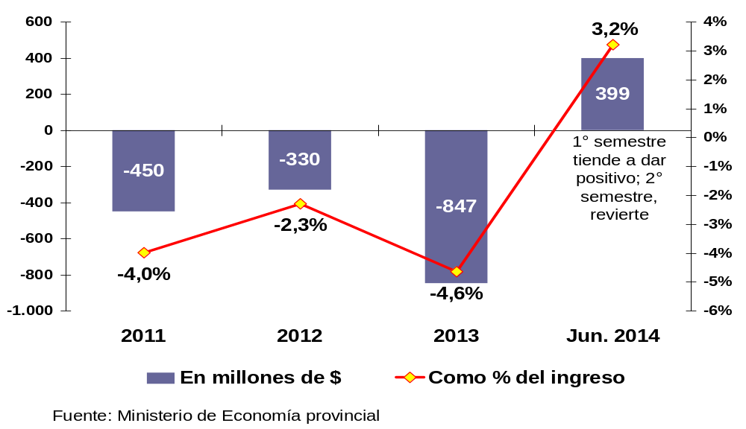

Esta tendencia a un déficit moderado pero sostenido lleva a un particular comportamiento de la deuda pública. Si se corrige por inflación, se observa que la deuda consolidada tiende a licuarse (debido a que ha sido refinanciada, fundamentalmente por el Estado nacional, a tasas de interés inferiores a la inflación) mientras que sube la deuda flotante, que son los compromisos impagos por el exceso de gasto corriente provincial (el déficit fiscal).
Así se puede percibir un fenómeno que se intuye que ocurre, aunque muchas no se observa claramente, pero que ahora se presenta en el Gráfico 6. La tendencia es moderada, pero la dirección es clara. La regla implícita en la gestión de desequilibrios fiscales y deuda pública es acumular déficits hasta que provenga desde la Nación algún “salvataje” de consolidación. Todavía no se observa que el desenlace sea inminente, pero si se agrava la reversión del ciclo económico y se profundiza el desequilibrio fiscal, este proceso se acelerará.
Gráfico 6. Deuda pública provincial
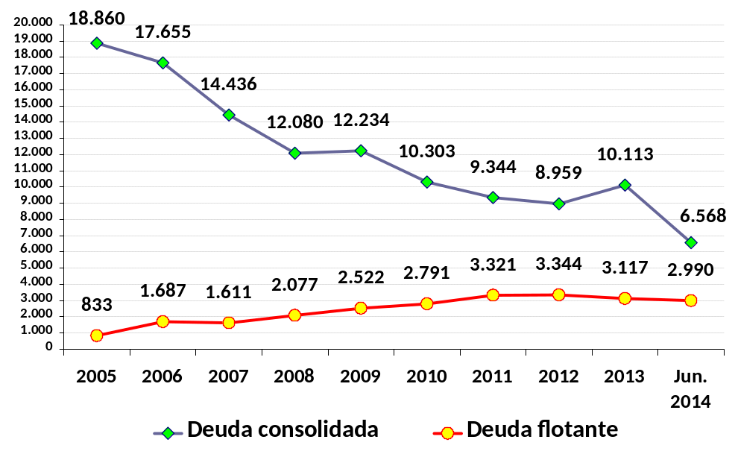
A precios del año 2014

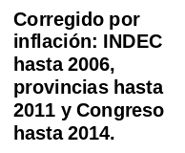

Conclusión
El Estado provincial de Entre Ríos tiene un alta presión impositiva que se suma a una muchos más alta y distorsiva presión impositiva nacional. En general, esto no se traduce en mejores servicios estatales, porque los recursos que vuelven desde la Nación vía coparticipación y transferencias discrecionales es inferior a lo que los entrerrianos pagan de impuestos.
La gestión del gasto tiende al déficit. Casi todos los recursos que el sector público provincial recibe de la Nación son equivalentes a lo que provincia debe asignar a sueldos y coparticipación provincial. De esta forma, actúa una doble rigidez: 2 de cada 3 pesos de ingresos vienen de la nación y la misma proporción es lo que a priori ya está comprometido para gastar; los espacios de gestión son reducidos. Esto se agrava por las condiciones de contratación de los empleados públicos, que son muy rígidas para la buena gestión y están impregnadas por la demanda de la población por ser empleados públicos.
Finalmente los déficits se terminan enjuagando en consolidaciones de deuda que terminan licuándose por inflación. Aunque la mecánica parezca para el Estado es muy perjudicial para los ahorristas privados. Por directa o indirectamente toda licuación de un deudor (en este caso el Estado) termina siendo soportada por acreedor (en este caso los ahorristas). Sin mecanismos protectivos de los ahorros, la generación de un mercado de capitales y mecanismos de financiamiento privado de largo plazo es una idea quimérica.

Así es como las ventas están gravadas tres veces: con el IVA por la Nación, Ingresos Brutos por la provincial y tasas de Industria y Comercio por los municipios. Lo mismo pasa con los inmuebles que pueden estar gravados tres veces: Bienes Personales por la Nación, Inmobiliario por la provincia y tasas de ABL por el Municipio.
En un informe específico se desarrollará la situación de la Caja de Jubilaciones.

